**หน่วยการเรียนรู้ที่ ๘** **เรื่อง** **แม่กนแสนสนุก**

**กลุ่มสาระการเรียนรู้ภาษาไทย รหัส ท๑๒๑๐๑**

**ชั้นประถมศึกษาปีที่ ๒ เวลา** **๕** **ชั่วโมง**

๑. มาตรฐานการเรียนรู้/ตัวชี้วัด

**สาระที่**

สาระที่ ๑ การอ่าน

สาระที่ ๒ การเขียน

สาระที่ ๓ การฟัง การดู และการพูด

สาระที่ ๔ หลักการใช้ภาษา

**มาตรฐาน**

มาตรฐาน ท ๑.๑ ใช้กระบวนการอ่านสร้างความรู้และความคิดในการตัดสินใจ แก้ปัญหา

ในการดำเนินชีวิต และมีนิสัยรักการอ่าน

มาตรฐาน ท ๒.๑ ใช้กระบวนการเขียนสื่อสาร เขียนเรียงความ ย่อความ และเขียนเรื่องราว

ในรูปแบบต่าง ๆ เขียนรายงานข้อมูลสารสนเทศและรายงานการศึกษาค้นคว้า

อย่างมีประสิทธิภาพ

มาตรฐาน ท ๓.๑ สามารถเลือกฟังและดูอย่างมีวิจารณญาณ และพูดแสดงความรู้ ความคิด และ

ความรู้สึกในโอกาสต่าง ๆ อย่างมีวิจารณญาณและสร้างสรรค์

มาตรฐาน ท ๔.๑ เข้าใจธรรมชาติของภาษาและหลักภาษาไทย การเปลี่ยนแปลงของภาษาและพลัง

ของภาษา ภูมิปัญญาทางภาษา และรักษาภาษาไทยไว้เป็นสมบัติของชาติ

**ตัวชี้วัด**

ท๑.๑ ป.๒/๑ อ่านออกเสียงคำ คำคล้องจองและข้อความ และบทร้อยกรองง่ายๆได้ถูกต้อง

ท๑.๑ป.๒/๓ ตั้งคำถามและตอบคำถามเกี่ยวกับเรื่องที่อ่าน

ท๑.๑ป.๒/๔ ระบุใจความสำคัญและรายละเอียดจากเรื่องที่อ่าน

ท๑.๑ป.๒/๕ แสดงความคิดเห็นคาดคะเนเหตุการณ์จากเรื่องที่อ่าน

ท๑.๑ป.๒/๖ อ่านหนังสือตามความสนใจอย่างสม่ำเสมอและนำเสนอเรื่องที่อ่าน

ท๒.๑ป.๒/๓ เขียนเรื่องสั้นๆ ตามจินตนาการ

ท๓.๑ป.๒/๓ บอกสาระสำคัญของเรื่องที่ฟังและดู

ท๓.๑ป.๒/๕ พูดแสดงความคิดเห็นและความรู้สึกจากเรื่องที่ฟังและดู

ท๓.๑ป.๒/๖ พูดสื่อสารได้ชัดเจนตรงตามประเด็น

ท๓.๑ป.๒/๗ มีมารยาทในการฟัง การดู และการพูด

ท๔.๑ป.๒/๒ เขียนสะกดคำและบอกความหมายของคำ

ท๔.๑ป.๒/๓ เรียบเรียงคำเป็นประโยคได้ ตรงตามเจตนาของการสื่อสาร

ท๕.๑ป.๒/๑ ร้องบทร้องเล่นสำหรับเด็กในท้องถิ่น

**๒. สาระสำคัญ/ความคิดรวบยอด**

การอ่านโดยการคาดคะเนเหตุการณ์ เรียงลำดับเหตุการณ์ สรุปแนวคิดจากเรื่องที่อ่าน วิเคราะห์ลักษณะของคำ จัดหมวดหมู่คำ จะช่วยให้นักเรียนนำประสบการณ์ในการอ่านไปใช้ในการเรียงลำดับเหตุการณ์ในการเขียนเรื่องราวได้อย่างมีคุณภาพ

**๓. สาระการเรียนรู้**

๓.๑ ความรู้

๓.๑.๑ การฟัง-การพูด

๓.๑.๒ การอ่าน-การเขียน

๓.๑.๓ คำที่มีตัวสะกดไม่ตรงตามมาตราแม่กน

๓.๒ ทักษะ/กระบวนการ

๓.๒.๑ การฟัง การเล่าเรื่อง

๓.๒.๒ ฝึกอ่านจับใจความและเรียงลำดับเหตุการณ์

๓.๒.๓ ฝึกเขียนเรียบเรียงประโยคเป็นเรื่องราว

๓.๒.๔ เขียนเรื่องสั้นๆ จากประสบการณ์

๓.๓ เจตคติ -

**๔. สมรรถนะสำคัญของผู้เรียน**

๔.๑ ความสามารถในการสื่อสาร

๔.๒ ความสามารถในการคิด

๔.๓ ความสามารถในการแก้ปัญหา

๔.๔ ความสามารถในการใช้ทักษะชีวิต

๔.๕ ความสามารถในการใช้เทคโนโลยี

**๕. คุณลักษณะอันพึงประสงค์**

๕.๑ มีวินัย

๕.๒ ใฝ่เรียนรู้

๕.๓ มุ่งมั่นในการทำงาน

**๖. ชิ้นงาน/ภาระงาน**

๖.๑ การเขียนเรื่องสั้นๆ จากประสบการณ์

**๗. การวัดและประเมินผล**

|  |  |  |
| --- | --- | --- |
| **วิธีการ** | **เครื่องมือ** | **เกณฑ์** |
| - การร่วมกิจกรรม  - ตรวจผลงานการเขียนเรื่องสั้นๆ จากประสบการณ์ | - แบบประเมินการร่วมกิจกรรม  - แบบประเมินการเขียน | - มีผลการประเมินในระดับดีขึ้นไปหรือ มีค่าเฉลี่ย 2.00 ขึ้นไป |

**๘. กิจกรรม**

**๘.๑ ชั่วโมงที่ ๓๖**

**๑) จุดประสงค์การเรียนรู้**

๑. อ่านและตอบคำถามเรื่องที่อ่านได้

๒. แสดงความคิดเห็นกับเรื่องที่อ่านได้อย่างมีเหตุผล

๓. ทำงานเป็นกลุ่มได้

**๒) กิจกรรมการเรียนรู้**

๑. Brain Gym กิจกรรมเล่นมือประกอบบทร้องเล่น“หนูเอ๋ยหนู”

๒. นักเรียนเล่าสิ่งที่อ่าน (จากหนังสือที่นักเรียนอ่านเป็นการบ้าน) ในประเด็น

- ชื่อเรื่องที่อ่าน ชื่อผู้แต่ง/ผู้แปล/ผู้เขียนภาพประกอบ ปีที่พิมพ์

- สาระสำคัญ

- สิ่งที่ชอบ/ประทับใจ

- ข้อคิดที่ได้

๓. ครูติดบัตรชื่อเรื่อง “เสือกินคน” แล้วตั้งคำถามนำให้นักเรียนแสดงความคิดเห็นอิสระ ในประเด็น

- นักเรียนคิดอย่างไรกับเรื่อง “เสือกินคน”

- มีสถานการณ์อะไรบ้างที่ทำให้เกิดเหตุการณ์เช่นนี้

๔. ครูอ่านเชิงเล่า เรื่อง “เสือกินคน” ให้นักเรียนฟัง ๑ รอบ

๕. นักเรียนอ่านตามครูทีละวรรคจนครบ อ่านพร้อมกัน อ่านกลุ่มใหญ่และอ่านกลุ่มย่อย

๖. นักเรียนเข้ากลุ่ม ตัวแทนกลุ่มรับคำชี้แจงและอุปกรณ์ ได้แก่ แถบกระดาษและ

ปากกาเมจิก

**คำชี้แจง**

๑. ให้นักเรียนแต่ละกลุ่มช่วยกันอภิปรายและแสดงเหตุผลประกอบ

เกี่ยวกับเหตุการณ์และตัวละครในเรื่อง “เสือกินคน” ในประเด็นต่อไปนี้

- เพราะเหตุใดจึงตั้งชื่อเรื่องว่า “เสือกินคน”

- นักเรียนจะ มีวิธีป้องกันการเกิดเหตุการณ์นี้ ได้อย่างไร

- ข้อคิดที่ได้จาการอ่านเรื่องนี้

๒. นักเรียนช่วยกันเขียน อธิบายเหตุผล ออกแบบและตกแต่งผลงานให้

สวยงามน่าสนใจ

๓. ตัวแทนกลุ่มนำเสนอผลงาน

๗. นักเรียนลงมือปฏิบัติกิจกรรม ครูเดินดูและสังเกตวิธีคิด การให้เหตุผลและการทำกิจกรรม

ของนักเรียนโดยไม่แทรกแซงแนวคิด

๘. แต่ละกลุ่มนำเสนอผลงาน ครูและเพื่อนฟังการนำเสนอโดยไม่แทรกแซงจนจบ ซักถาม

ข้อสงสัยแลกเปลี่ยนแนวคิด โดยใช้สถานการณ์กระตุ้นเป็นระยะเช่น

- ทำไมจึงตั้งชื่อ “เสือกินคน”

- ออกแบบตกแต่งอย่างไรผลงานเป็นระบบดูง่าย

**๒) สื่อและแหล่งเรียนรู้**

๑. บทร้องเล่น“หนูเอ๋ยหนู”

๒. บทเรียนเรื่อง “เสือกินคน”

๓. กระดาษ  
 ๔. ปากกาเมจิก

**๔) การวัดและเมินผล**

|  |  |  |
| --- | --- | --- |
| **วิธีการ** | **เครื่องมือ** | **เกณฑ์** |
| - การร่วมกิจกรรม  - การพูด  - การอ่านออกเสียง  - การตอบคำถาม | - แบบประเมินการร่วมกิจกรรม - แบบประเมินการพูด  - แบบประเมินการอ่าน | มีผลการประเมินในระดับดีขึ้นไป หรือ มีค่าเฉลี่ย 2.00 ขึ้นไป  - ตอบคำถามได้ถูกต้อง |

**๘.๒ ชั่วโมงที่ ๓๗**

**๑) จุดประสงค์การเรียนรู้**

๑. อ่านเรื่องแล้วแสดงความคิดเห็นได้สมเหตุสมผล

๒. อ่านเรื่องแล้วเล่าเรื่องย้อนกลับได้

๓. ทำงานเป็นกลุ่มได้

**๒) กิจกรรมการเรียนรู้**

๑. Brain Gym กิจกรรมเล่นมือประกอบบทร้องเล่น“หนูเอ๋ยหนู”

๒. นักเรียนอ่านเรื่อง “เสือกินคน” พร้อมกัน อ่านกลุ่มใหญ่ และอ่านกลุ่มย่อย

๓. ครูนำสนทนาให้โอกาสนักเรียนแสดงแนวคิดอิสระเกี่ยวกับชื่อเรื่องโดยไม่แทรกแซง แล้วบันทึกแนวคิดนักเรียนบนกระดานในประเด็นต่อไปนี้

- ชื่อเรื่องสอดคล้องกับเหตุการณ์ในเรื่องหรือไม่ อธิบายเหตุผลประกอบ

- เหตุการณ์ที่เกิดขึ้น ถ้าไม่ใช้ชื่อ “เสือกินคน” นักเรียนคิดว่าน่าจะตั้งชื่อว่าอย่างไรดี

๔. นักเรียนเข้ากลุ่มทำกิจกรรม ตัวแทนกลุ่มรับคำชี้แจงกระดาษปรู๊ฟ ปากกาเมจิก และ

แถบประโยคคำถาม

**คำชี้แจง**

นักเรียนอ่านเรื่อง “เสือกินคน” แล้วปฏิบัติกิจกรรมต่อไปนี้

๑. นักเรียนช่วยกันเล่าย้อนกลับโดยย่อ เรื่อง “เสือกินคน”ดังนี้

๒. เรื่องราวแรกเป็นอย่างไร (ใครทำอะไร เมื่อไร ผลเป็นอย่างไร)

๓. ต่อมาเป็นอย่างไร

๔. สุดท้ายเป็นอย่างไร

๕. นักเรียนช่วยกันออกแบบเขียนเรียบเรียงเรื่องที่เล่า และตกแต่งผลงานให้ดูง่ายเป็นระบบสวยงาม น่าสนใจ

๕. นักเรียนลงมือปฏิบัติกิจกรรม โดยครูเดินดู สังเกตวิธีคิดและการทำงานของนักเรียนแต่ละกลุ่ม และใช้คำถามเพื่อกระตุ้นให้นักเรียนคิด

- เหตุการณ์ใดเกิดก่อน มั่นใจได้อย่างไร

- เขียนอย่างไรจึงจะเข้าใจง่าย สั้นและกระชับ

- ออกแบบอย่างไรผลงานอ่านง่าย เป็นระบบ สวยงาม น่าสนใจ

๖. นักเรียนนำเสนอผลงาน ครูและเพื่อนรับฟังการนำเสนอจนจบ ซักถามข้อสงสัย แลกเปลี่ยน

แนวคิด และติดแสดงผลงานที่หน้าชั้นเรียน

**๓) สื่อและแหล่งเรียนรู้**

๑. บทร้องเล่น“หนูเอ๋ยหนู”

๒. บทเรียนเรื่อง “เสือกินคน”

๓. กระดาษ

๔. ปากกาเมจิก

๕. แถบประโยคคำถาม

**๔) การวัดและเมินผล**

|  |  |  |
| --- | --- | --- |
| **วิธีการ** | **เครื่องมือ** | **เกณฑ์** |
| - การร่วมกิจกรรม  - การพูด  - การอ่านออกเสียง  - การเล่าเรื่องย้อนกลับ  - การตอบคำถาม | - แบบประเมินการร่วมกิจกรรม - แบบประเมินการพูด  - แบบประเมินการอ่าน | มีผลการประเมินในระดับดีขึ้นไป หรือ มีค่าเฉลี่ย 2.00 ขึ้นไป  - ตอบคำถามได้ถูกต้อง |

**๘.๓ ชั่วโมงที่ ๓๘**

**๑) จุดประสงค์การเรียนรู้**

๑. บอกคำที่มีตัวสะกดในมาตราแม่กน ได้

๒. บอกวิธีสังเกตคำที่มีตัวสะกด แม่กน ได้

๓. บอกวิธีอ่านคำที่มีตัวสะกด แม่กน ได้

๔. ทำงานเป็นกลุ่มได้

**๒) กิจกรรมการเรียนรู้**

๑. Brain Gym กิจกรรมเล่นมือประกอบบทร้องเล่น“หนูเอ๋ยหนู”

๒. ครูนำทบทวนบทเรียนชั่วโมงที่ผ่านมาโดยการอ่านเรื่อง “เสือกินคน” พร้อมกัน ๒ รอบ

๓. ครูติดแผนภูมิคำในมาตราแม่กนตรงตามมาตรา นักเรียนอ่านพร้อมกัน ผลัดกันอ่าน   
อ่านกลุ่มย่อยทีละกลุ่มพร้อมเคาะจังหวะประกอบ (ภาคผนวก)

๔. ครูติดบัตรคำ “นาน” บนกระดานและตั้งคำถามให้นักเรียนตอบอิสระแล้วครูบันทึกตามบนกระดาน

คำถาม: มีคำใดบ้างที่มีตัวสะกดมาตราเดียวกับคำว่า “นาน”

: รู้ได้อย่างไรว่าเป็นมาตราตัวสะกดเดียวกัน

๕. นักเรียนเข้ากลุ่ม ตัวแทนกลุ่มรับคำชี้แจงพร้อมอุปกรณ์ ได้แก่ กระดาษปรู๊ฟ ปากกาเมจิก บัตรเนื้อหาเรื่อง “เสือกินคน”

๖. นักเรียนอ่านคำชี้แจงพร้อมกัน ๒ รอบ

**คำชี้แจง**

1. ให้นักเรียนร่วมกันอ่านเรื่อง “เสือกินคน”แล้วช่วยกันสังเกตคำและตัวสะกด
2. ช่วยกันรวบรวมคำที่มีตัวสะกดในมาตราเดียวกันกับคำว่า “นาน”
3. ช่วยกันจัดกลุ่มคำที่ออกเสียงตัวสะกดเหมือนคำและเสียงตัวสะกดในมาตราแม่กน
4. นักเรียนช่วยกันออกแบบงานเขียนลงในกระดาษปรู๊ฟ อธิบายเหตุผลประกอบ และตกแต่งให้สวยงาม

๔. ตัวแทนนำเสนอผลงานหน้าชั้นเรียน

๗. นักเรียนลงมือปฏิบัติกิจกรรม ครูสังเกตวิธีคิดและการทำกิจกรรมของนักเรียน ใช้คำถาม

กระตุ้นเป็นระยะ ๆ เช่น

- เป็นคำในมาตราตัวสะกดเดียวกับคำว่า “นาน” หรือไม่

- รู้ได้อย่างไรว่าเป็นคำในมาตราตัวสะกดนั้น สังเกตอย่างไร

๘. นักเรียนนำเสนอผลงานแสดงเหตุผลประกอบ ครูและเพื่อนฟังการนำเสนอจนจบ ซักถาม

ข้อสงสัยแลกเปลี่ยนแนวคิด

๙. ครูและนักเรียนร่วมกันอภิปรายสรุปในประเด็น

- วิธีสังเกตคำที่มีตัวสะกดในมาตราแม่กน

- การออกเสียงตัวสะกดในมาตราแม่กน

๑๐. นักเรียนทำแบบฝึกเสริมทักษะ

**๓) สื่อและแหล่งเรียนรู้**

๑. บทร้องเล่น“หนูเอ๋ยหนู”

๒. แผนภูมิคำ

๓. บัตรคำ

๔. กระดาษปรู๊ฟ

๕. แบบฝึกเสริมทักษะ

**๔) การวัดและเมินผล**

|  |  |  |
| --- | --- | --- |
| **วิธีการ** | **เครื่องมือ** | **เกณฑ์** |
| - การร่วมกิจกรรม  - การพูด  - การอ่านออกเสียง  - การตอบคำถาม  - การรวบรวมคำ  - การจัดกลุ่มคำ | - แบบประเมินการร่วมกิจกรรม - แบบประเมินการพูด  - แบบประเมินการอ่าน | มีผลการประเมินในระดับดีขึ้นไป หรือ มีค่าเฉลี่ย 2.00 ขึ้นไป  - ตอบคำถามได้ถูกต้อง  - ผ่านเกณฑ์ร้อยละ ๗๐ ขึ้นไป |

**๘.๔ ชั่วโมงที่ ๓๙**

**๑) จุดประสงค์การเรียนรู้**

๑. อ่านบทร้อยกรองแล้วตอบคำถามได้

๒. อ่านบทร้อยกรองแล้วบอกสาระสำคัญได้

๓. แต่งประโยคจากคำที่มีตัวสะกดในมาตราแม่กน อย่างหลากหลายได้

**๒) กิจกรรมการเรียนรู้**

๑. Brain Gym กิจกรรมเล่นมือประกอบบทร้อยกรอง“บัน, บรร”

๒. ครูนำผลงานกลุ่มชั่วโมงที่ผ่านมาติดแสดงบนกระดาน ครูนำนักเรียนทบทวนบทเรียนจาก

ผลงานกลุ่มชั่วโมงที่ผ่านมา “คำในมาตราตัวสะกดแม่กน” (๕ นาที)

๓. ครูติดแผนภูมิบทร้อยกรอง “บัน บรร” บนกระดาน

๔. ครูอ่านนำ นักเรียนอ่านตาม ๑ รอบ อ่านกลุ่มใหญ่ อ่านกลุ่มย่อย เคาะจังหวะ ประกอบ

๕. ครูนำสนทนนา เกี่ยวกับบทร้อยกรองให้นักเรียนแสดงความคิดเห็นอิสระในประเด็น

- บทร้อยกรองเป็นเรื่องเกี่ยวกับอะไร

- จะนำไปใช้อย่างไรดี

๖. นักเรียนเข้ากลุ่มทำกิจกรรม ตัวแทนรับคำชี้แจง ใบกิจกรรมและอุปกรณ์ ได้แก่ ผลงานกลุ่มตนเองชั่วโมงที่ผ่านมา “คำในมาตราตัวสะกดแม่กน” ปากกาเมจิก กระดาษกาว ๒ หน้าบาง กระดาษปรู๊ฟ เพื่อนๆ อ่านคำชี้แจงพร้อมกัน ๒ รอบ

**คำชี้แจง**

๑. นักเรียนช่วยกันเลือกคำที่ชอบจากผลงานเดิมจำนวน ๕- ๗ คำ

๒. นักเรียนนำคำที่เลือกมาช่วยกันเขียนเป็นประโยคที่ได้ใจความสมบูรณ์ให้ได้จำนวนมากและหลากหลายประโยคที่สุด เขียนลงในแถบกระดาษที่ได้รับ

๓. นำแถบประโยคมาช่วยกันหาวิธีออกแบบจัดระบบให้ดูง่ายติดบนกระดาษปรู๊ฟ

๔. นักเรียนนำเสนอผลงาน

๗. นักเรียนนำเสนอผลงาน ครูและเพื่อนร่วมฟังการนำเสนอโดยไม่แทรกแซง เมื่อจบการเสนอ  
ซักถามข้อสงสัยและแลกเปลี่ยนแนวคิด

๘. ครูและนักเรียนร่วมกันอภิปรายในประเด็น

- สร้างประโยคอย่างหลากหลายได้อย่างไร

๙. นักเรียนเลือกคำที่ชอบ มาตราตัวสะกดในแม่กน แล้วเขียนอิสระ วาดภาพประกอบ

**๓) สื่อและแหล่งเรียนรู้**

๑. บทร้อยกรอง “บัน, บรร”

๒. กระดาษปรู๊ฟ

๓. ปากกาเมจิก   
 ๔. ใบคำชี้แจง

๕. แถบประโยค

**๔) การวัดและเมินผล**

|  |  |  |
| --- | --- | --- |
| **วิธีการ** | **เครื่องมือ** | **เกณฑ์** |
| - การร่วมกิจกรรม  - การพูด  - การอ่านออกเสียง  - การสรุปสาระสำคัญ  - การแต่งประโยค  - ตรวจผลงานการเขียนอิสระ  - การตอบคำถาม | - แบบประเมินการร่วมกิจกรรม - แบบประเมินการพูด  - แบบประเมินการอ่าน  - แบบประเมินการเขียน | - มีผลการประเมินในระดับดีขึ้นไป หรือ มีค่าเฉลี่ย 2.00 ขึ้นไป  - ตอบคำถามได้ถูกต้อง |

**๘.๕ ชั่วโมงที่ ๔๐**

**๑) จุดประสงค์การเรียนรู้**

๑. สร้างคำใหม่และบอกความหมายของคำได้

๒. แต่งประโยคได้หลากหลาย

๓. เขียนอิสระจากประโยคที่ชอบได้

**๒) กิจกรรมการเรียนรู้**

๑. Brain Gym แสดงท่าทางอิสระประกอบบทร้อยกรอง“บัน, บรร”

๒. ทบทวนบทเรียนชั่วโมงที่ผ่านมาโดย ครูนำนักเรียนสนทนาเกี่ยวกับคำที่มีตัวสะกดในมาตราแม่กนให้นักเรียนนำเสนอแนวคิดอย่างอิสระโดยใช้คำถาม

- จะรู้ได้อย่างไรว่าเป็นคำที่สะกดด้วยแม่กน

- นักเรียนมีวิธีสังเกตตัวสะกดอย่างไร

๓. นักเรียนยืนล้อมเป็นวง ร้องเพลง ไก่ ไก่ ไก่ (๒ - ๓ รอบ) ปรบมือประกอบจังหวะเดินไปรอบวง เมื่อเดินผ่านครู นักเรียนจะได้รับแจกบัตรคำ ครูให้สัญญาณ นักเรียนทุกคนอ่านบัตรคำที่ครูแจกให้และหาวิธีจับคู่คำกับเพื่อนให้เป็นคำที่มีความหมาย

อา

ราง

วัล

บัน

คุณ

บุญ

วาฬ

ปลา

ลาล

โบ

เชิญ

อัญ

ขวัญ

ของ

คร

ละ

หาร

ได

ราณ

๔. นักเรียนที่จับคู่คำให้ได้คำใหม่ที่มีความหมายแล้วให้ช่วยกันแต่งประโยคปากเปล่า

๑ ประโยค เขียนเป็นแถบประโยคนำไปติดบนกระดานจนครบทุกคู่ คู่ใดเสร็จก่อนเป็นผู้ชนะ

๕. นักเรียนอ่านประโยคบนกระดานพร้อมกัน

๖. ครูนำสนทนนาให้นักเรียนช่วยกันตรวจสอบและแสดงความคิดเห็นเกี่ยวกับประโยคบนกระดานในประเด็น

- เป็นประโยคหรือไม่

- รู้ได้อย่างไร

๗. นักเรียนเลือกประโยคที่ชอบทำกิจกรรม “เขียนอิสระ” จากประสบการณ์ วาดภาพประกอบ

๘. นักเรียนเลือกหนังสืออ่านระหว่างวันหยุดตามความสนใจ (อ่านเป็นการบ้าน) ครูนำสนทนา

ในประเด็น

- เลือกหนังสืออะไร ใครแต่ง/แปล/เขียนภาพประกอบ สังเกตอย่างไร

- มีเหตุผลในการเลือกอย่างไร

**๓) สื่อและแหล่งเรียนรู้**

๑. เพลง “ไก่ ไก่ ไก่”

๒. บัตรคำ

๓. ปากกาเมจิก

๔. แถบประโยค

๕. ใบกิจกรรม

๖. กระดาษ

๗. ตัวอย่างหนังสือน่าอ่าน

**๔) การวัดและเมินผล**

|  |  |  |
| --- | --- | --- |
| **วิธีการ** | **เครื่องมือ** | **เกณฑ์** |
| - การร่วมกิจกรรม  - การพูด  - การอ่านออกเสียง  - การสร้างคำใหม่  - การบอกความหมายคำ  - การแต่งประโยค  - การเขียนอิสระ  - การตอบคำถาม | - แบบประเมินการร่วมกิจกรรม - แบบประเมินการพูด  - แบบประเมินการอ่าน  - แบบประเมินการเขียน | - มีผลการประเมินในระดับดีขึ้นไป หรือ มีค่าเฉลี่ย 2.00 ขึ้นไป  - ตอบคำถามได้ถูกต้อง |

**ภาคผนวก**

**หน่วยการเรียนรู้ที่ ๘ ชั่วโมงที่ ๓๖**

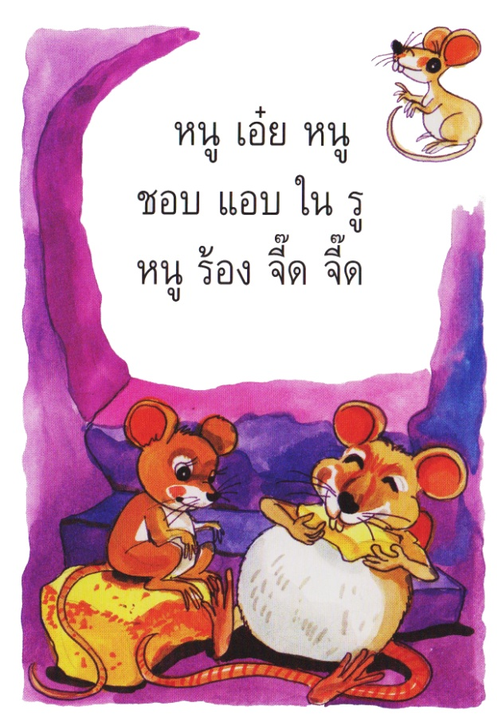

**หน่วยการเรียนรู้ที่ ๘ ชั่วโมงที่ ๓๖**

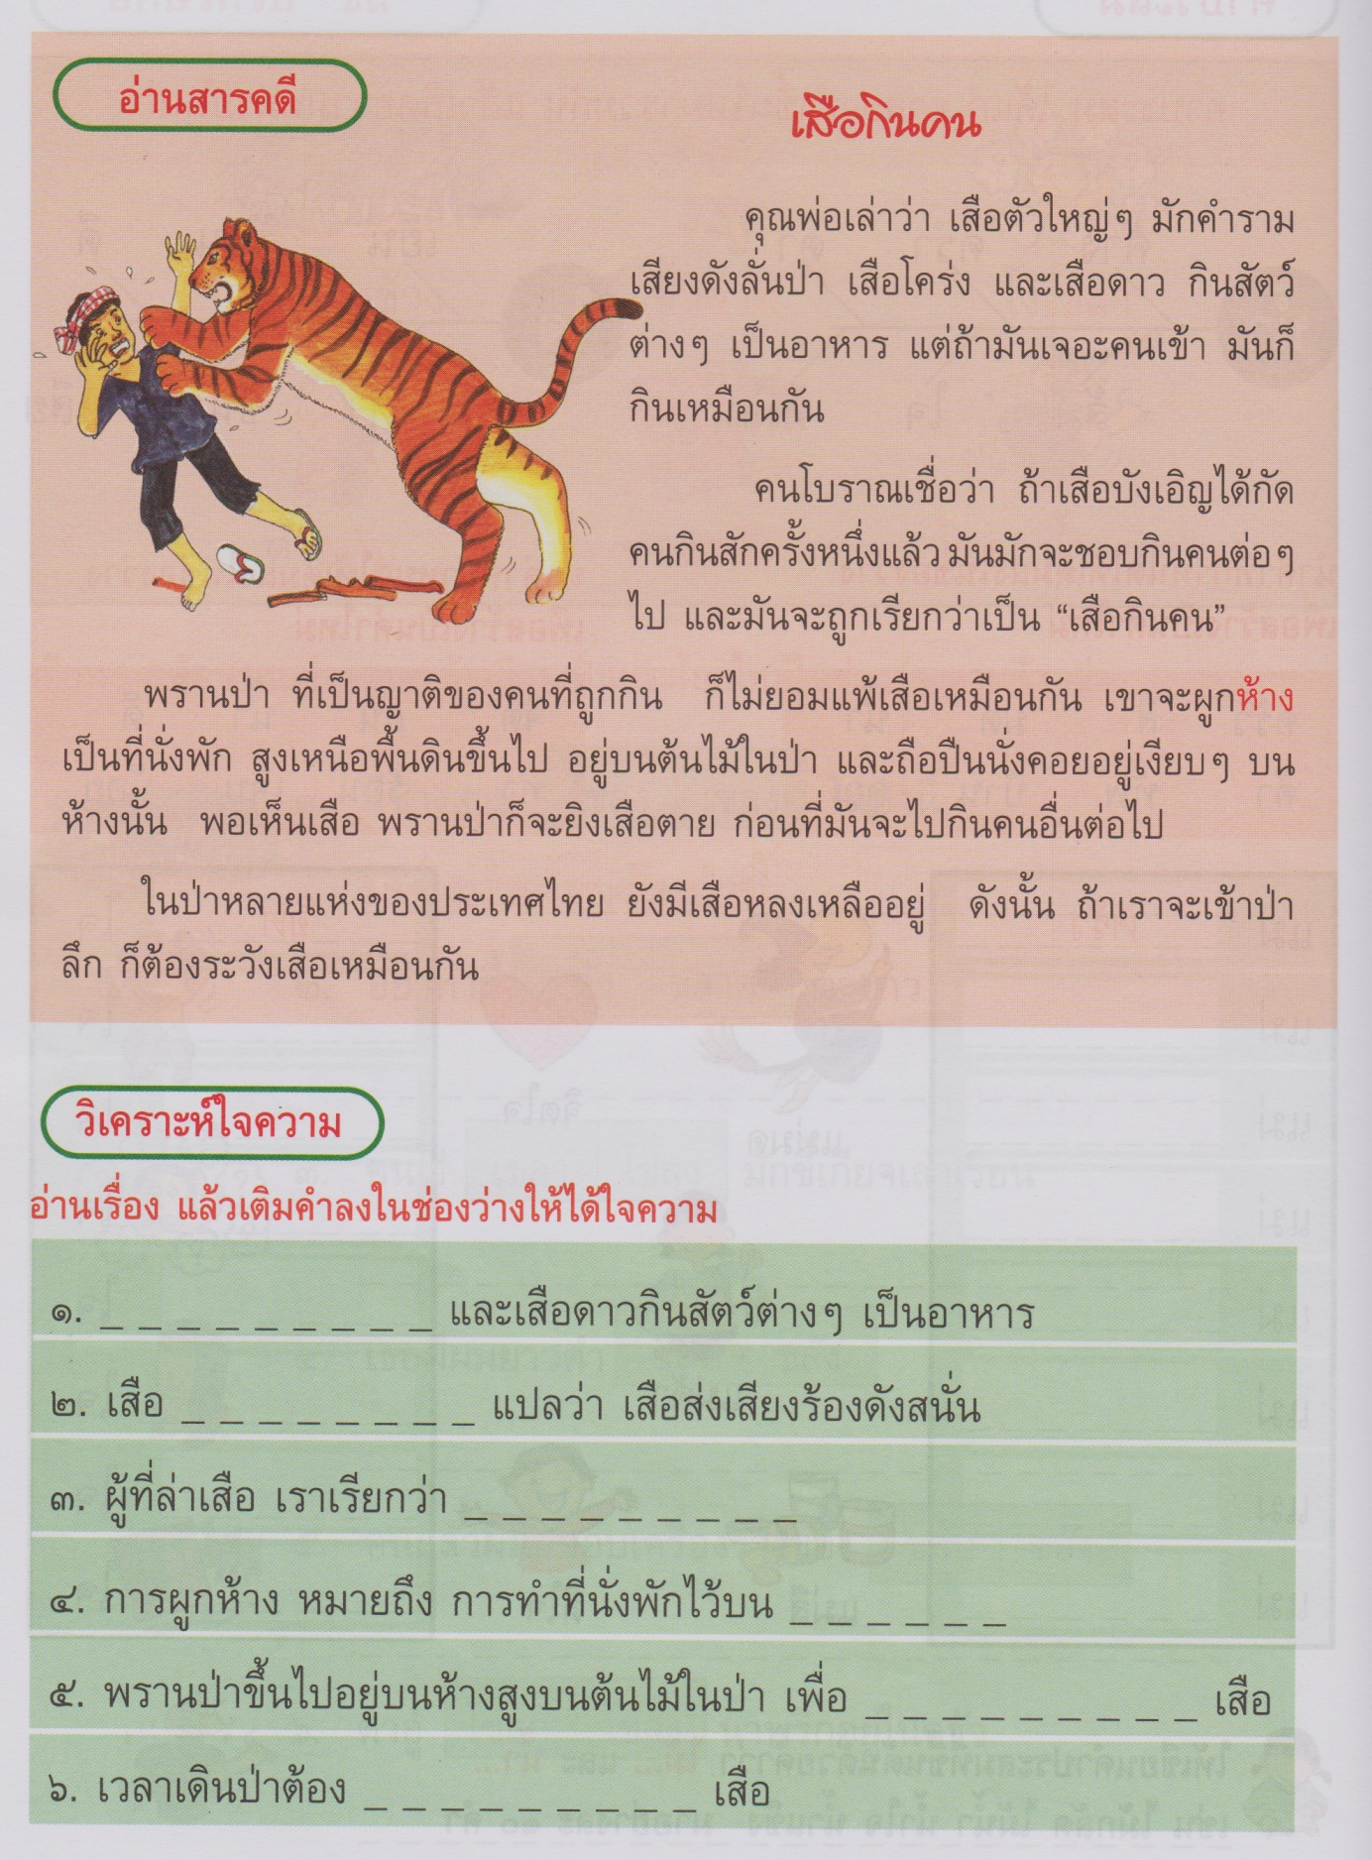

**หน่วยการเรียนรู้ที่ ๘ ชั่วโมงที่ ๓๘**

**แผนภูมิคำอ่าน “มาตราแม่กน”**

ตะโกน ดิ้นรน ก้อนหิน โอนเอน

กำนัน ปั้นดิน เดินเล่น ยินดี

ทำงาน บ้านเรือน เพื่อนเล่น ตัวอ้วน

**ตัวอย่างบัตรคำในกิจกรรม**

อาคาร อาหาร คูณ กล้าหาญ ควาญ

ปลาวาฬ สัญญาณ ผลบุญ ยิ้มแย้ม ผลไม้

มองทาง ลำธาร ความสุข บันดาล กุญชร

ครอบครัว อวยพร เชื้อเชิญ คนพาล ปางช้าง

โชคดี เถาวัลย์ ท่องเที่ยว เปิดเผย ห้ามปราม

**แบบฝึกเสริมทักษะ เรื่องคำแม่กน**

**หน่วยการเรียนรู้ที่ ๘ ชั่วโมงที่ ๓๘**

**\*\*\*\*\*\*\*\*\*\*\*\*\*\*\*\*\*\*\*\*\*\*\*\*\*\*\*\*\*\*\*\*\*\*\*\*\*\*\*\*\*\*\*\*\*\*\*\*\*\*\*\*\*\*\*\*\*\*\*\*\*\*\*\*\*\*\*\*\*\*\***

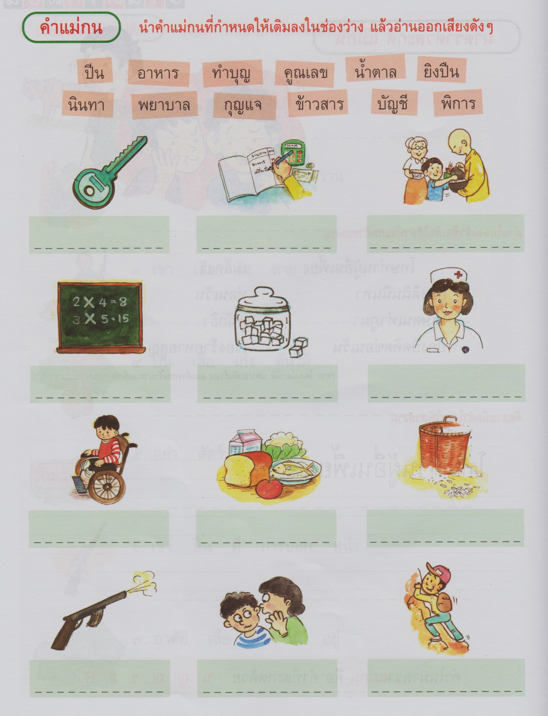

**หน่วยการเรียนรู้ที่ ๘ ชั่วโมงที่ ๓๙**

**บทร้อยกรอง “บัน , บรร”**

**คำที่ใช้ บัน**

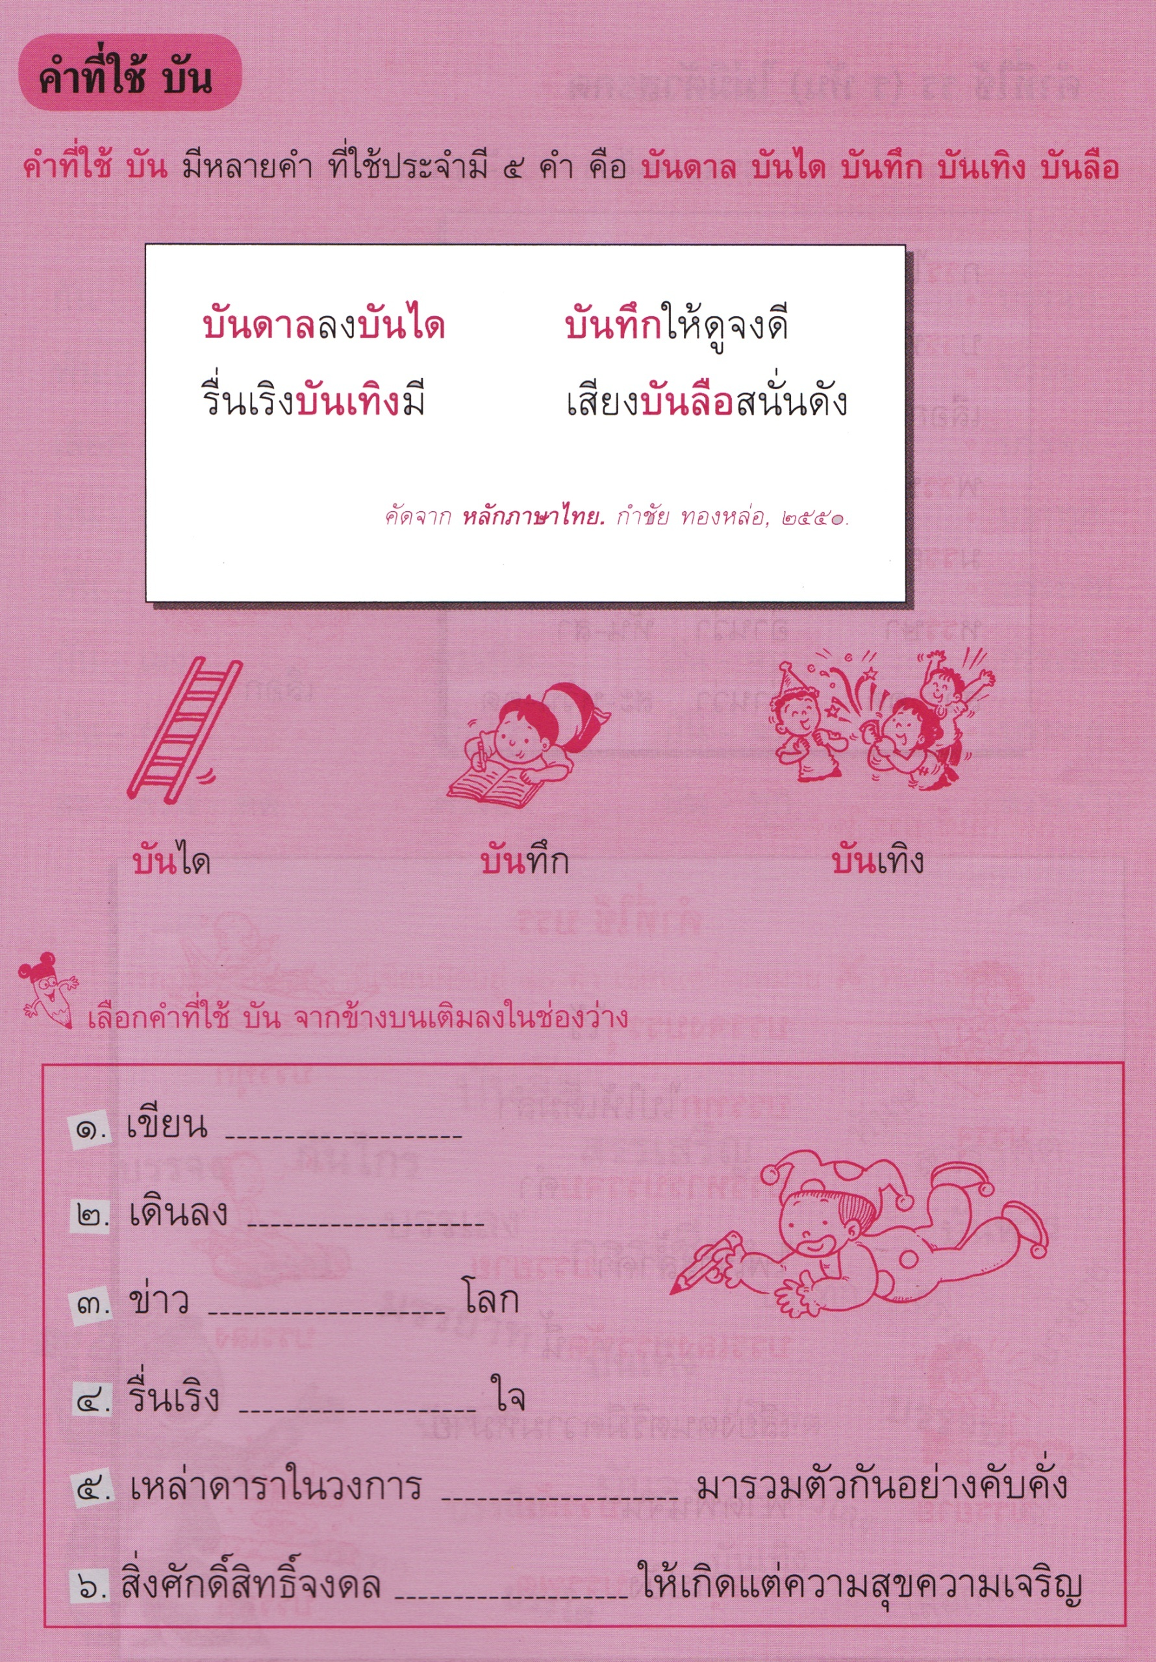

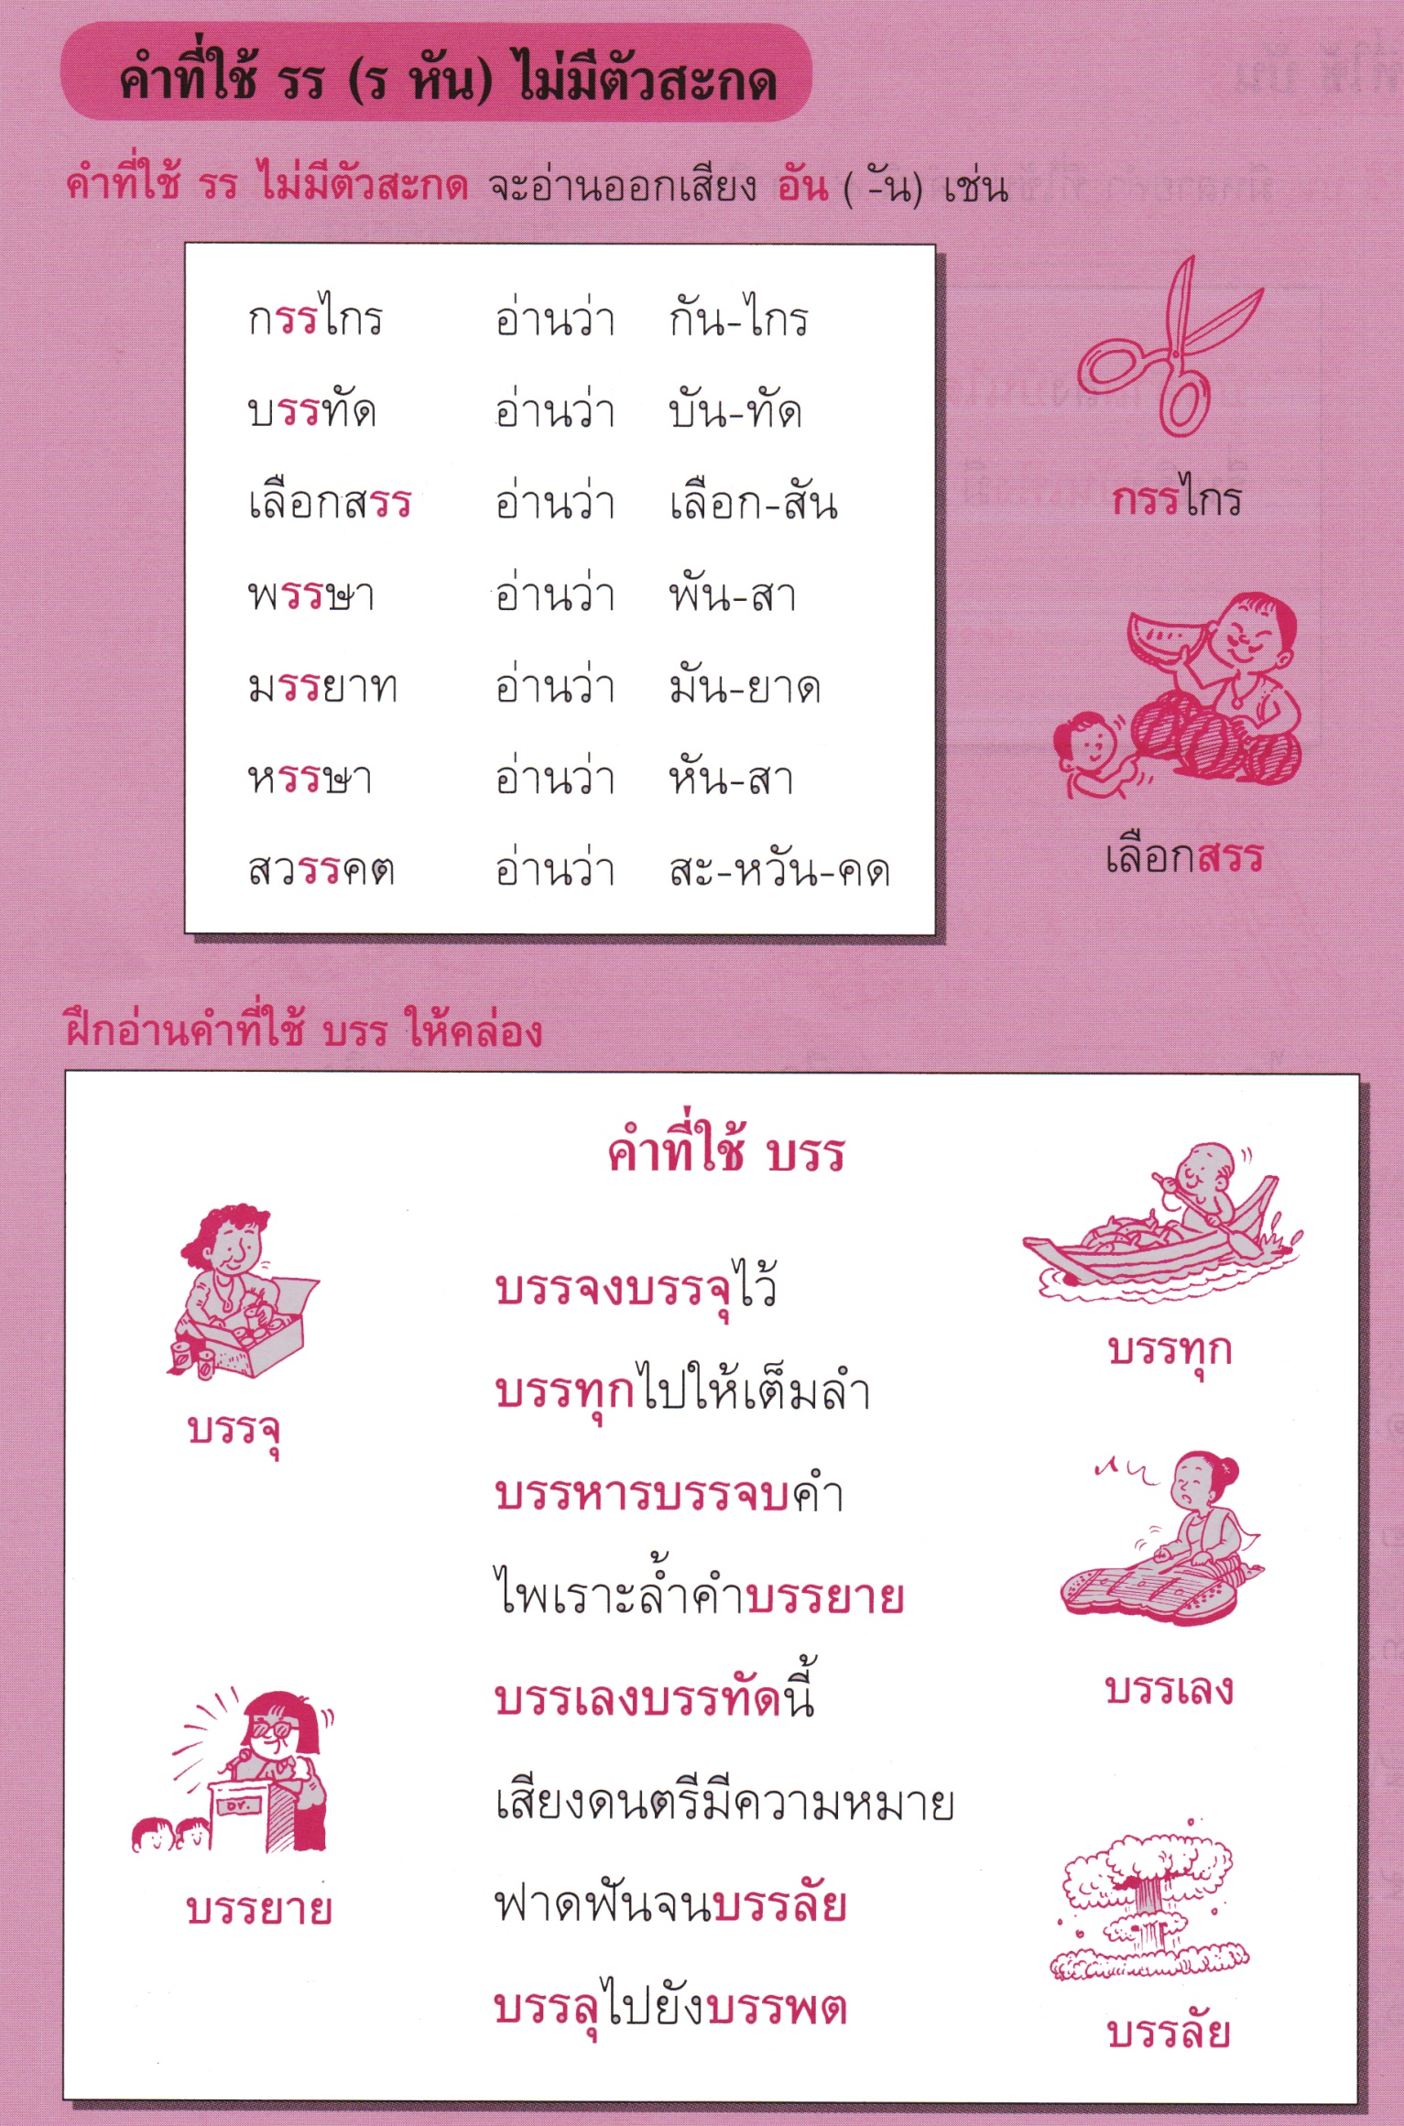

**หน่วยการเรียนรู้ที่ ๘ ชั่วโมงที่ ๔๐**

**เพลง ไก่**

ไก่ ไก่ ไก่  
ตัวเล็กตัวใหญ่  
ชวนกันไปคุ้ยเขี่ยหากิน  
บ้างก็วิ่งบ้างก็บิน  
ชิงกันกินจนตัวมันใหญ่

**ตัวอย่างเรื่องน่าอ่าน**

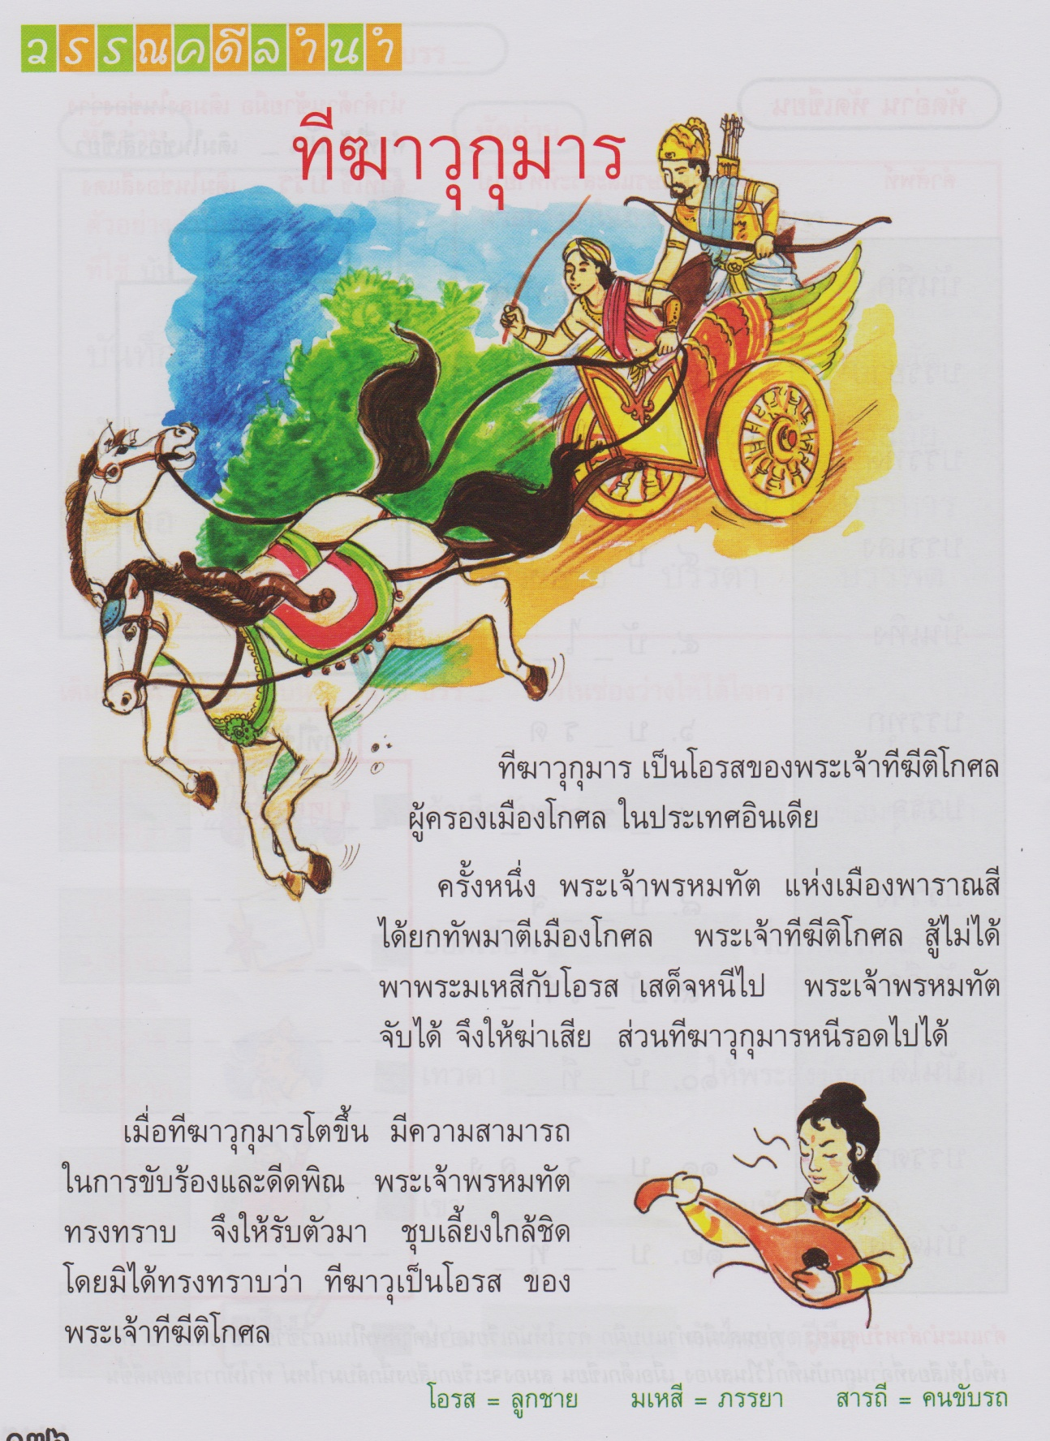

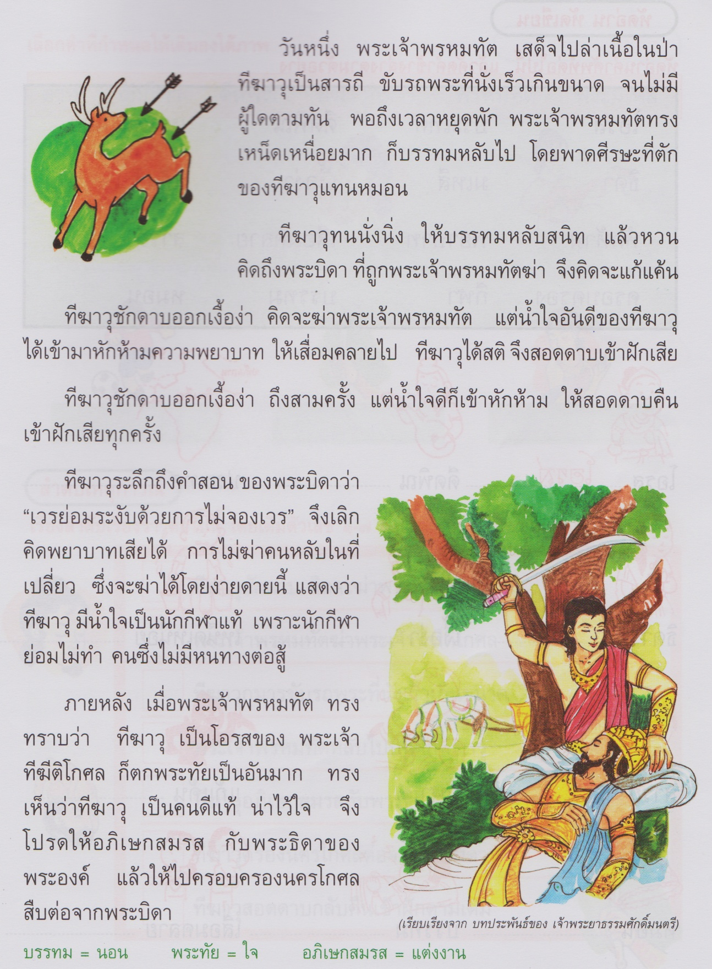

ที่มา : หนังสือภาษาพาเพลิน ป. 2 เล่ม 3

**นิทานเรื่อง**[**สุนัขจิ้งจอกกับหมี**](http://www.nithan.in.th/%e0%b8%aa%e0%b8%b8%e0%b8%99%e0%b8%b1%e0%b8%82%e0%b8%88%e0%b8%b4%e0%b9%89%e0%b8%87%e0%b8%88%e0%b8%ad%e0%b8%81%e0%b8%81%e0%b8%b1%e0%b8%9a%e0%b8%ab%e0%b8%a1%e0%b8%b5)

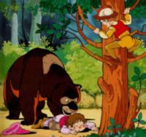

กาลครั้งหนึ่งนานมาแล้ว  ได้สุนัขจิ้งจอกเฒ่านั่งคุยกับหมีเฒ่าแล้วต่างก็เล่าถึงประวัติชีวิต  
ของพวกตนตั้งเเต่สมัยวัยหนุ่มจนถึงวัยชราอย่างภาคภูมิใจ“ข้าน่ะไม่เคยไปกินคนที่ตายเเล้วเลยนะ   
เจ้ารู้หรือไม่”หมีอวดในความมีคุณธรรมของตนเเต่สุนัขจิ้งจอกกลับหัวร่อออกมาเบาๆ พลางว่า

“ถ้าเจ้าอยากจะให้ใครนับถือ เจ้าก็ไม่ควรที่จะกินคนที่ยังมีชีวิตอยู่”

**นิทานเรื่องนี้สอนให้รู้ว่า**

ช่วยคนที่ยังไม่ตายย่อมเป็นที่น่านับถือกว่าการที่ช่วยคนที่ตายไปเเล้ว

http://www.nithan.in.th

**เกณฑ์การประเมิน**

**การร่วมกิจกรรม**

|  |  |  |  |
| --- | --- | --- | --- |
| รายการประเมิน | ระดับคุณภาพ | | |
| ๓ | ๒ | ๑ |
| ๑. ความตั้งใจ | มีความกระตือรือร้น  ในการเรียน ไม่รีรอ  ตั้งใจเรียน ตั้งใจฝึก  รีบตอบคำถาม ซักถาม  เมื่อสงสัย | มีความกระตือรือร้น  ในการเรียน ตั้งใจเรียน ตั้งใจฝึกไม่กล้าซักถาม รีรอในการตอบคำถาม | ขาดความกระตือรือร้น  ในการเรียน ไม่ตั้งใจฝึก  ไม่กล้าซักถาม ไม่ตอบคำถาม |
| ๒. ความรับผิดชอบ | รับผิดชอบงานที่ได้รับมอบหมายดี ส่งงานทันเวลาทุกครั้ง | รับผิดชอบงานที่ได้รับมอบหมาย ส่งงานไม่ตรงเวลา แก้ไขงานเสร็จ  หลังชั่วโมงเรียน | ขาดความรับผิดชอบ  ทำงานไม่เสร็จและ  ส่งงานไม่ทันเวลา แก้ไขงานของตนเองไม่ได้ |
| ๓. การให้ความร่วมมือ | ให้ความร่วมมือ  ในการเรียนอย่างเต็มความสามารถตลอดเวลา | ให้ความร่วมมือแต่ไม่ต่อเนื่อง ต้องคอยตักเตือนบ้าง | ให้ความร่วมมือ  ในการเรียนเมื่อถูกตักเตือน |
| ๔. การให้ความช่วยเหลือเพื่อน | ให้ความช่วยเหลือเพื่อนทั้งในและนอกกลุ่มที่ขอความช่วยเหลือ | ให้ความช่วยเหลือเพื่อนเฉพาะกลุ่มตนเองหรือคนที่ชอบใจเท่านั้น | ไม่ให้ความช่วยเหลือเพื่อน ทำงานลำพัง  คนเดียว |

**การคัดลายมือ**

|  |  |  |  |
| --- | --- | --- | --- |
| รายการประเมิน | ระดับคุณภาพ | | |
| ๓ | ๒ | ๑ |
| ๑. ตัวอักษรและระยะห่างของตัวอักษร | รูปแบบและขนาดตัวอักษรสม่ำเสมอ ระยะห่างของตัวอักษรเท่ากัน | รูปแบบและขนาดตัวอักษรไม่สม่ำเสมอบางส่วน ระยะห่างของตัวอักษรไม่เท่ากันบ้าง | ส่วนใหญ่รูปแบบและขนาดตัวอักษรไม่สม่ำเสมอ ระยะห่างของตัวอักษรไม่เท่ากัน |
| ๒. สะกดคำถูกต้อง | เขียนสะกดคำได้ถูกต้องทุกคำ | เขียนสะกดคำได้ถูกต้อง มากว่าร้อยละ ๘0 ของคำทั้งหมดขึ้นไป | เขียนสะกดคำได้ถูกต้อง น้อยว่าร้อยละ ๘0 ของคำทั้งหมด |
| ๓. ความสะอาดเป็นระเบียบ | เขียนสม่ำเสมอ เป็นระเบียบสะอาด มีการแก้ไขคำผิดทำได้สะอาด | เขียนไม่สม่ำเสมอ แต่เป็นระเบียบสะอาด มีการแก้ไขคำผิดไม่สะอาดบ้าง | เขียนไม่สม่ำเสมอ มีรอยแก้ไขคำผิดไม่สะอาด |

**การพูด**

|  |  |  |  |
| --- | --- | --- | --- |
| รายการประเมิน | ระดับคุณภาพ | | |
| ๓ | ๒ | ๑ |
| ๑. พูดตรงประเด็น | พูดตรงประเด็น เรียงลำดับเรื่องราวได้เป็นลำดับ ไม่วกวน | พูดตรงประเด็น เรียงลำดับเรื่องราวไม่เรียงลำดับเหตุการณ์บ้างแต่ทำให้เข้าใจเรื่องราวได้ | พูดออกนอกประเด็น เรียงลำดับเรื่องราววกวน  เข้าใจยาก |
| ๒. พูดมีเหตุผล | ให้เหตุผลในการพูดได้เหมาะสม หรือยกตัวอย่างได้น่าเชื่อถือ | ให้เหตุผลในการพูดได้บ้าง หรือยกตัวอย่างได้แต่ยังไม่เพียงพอในการให้เหตุผลนั้น | ให้เหตุผลในการพูดได้น้อยหรือยกตัวอย่างได้ไม่น่าเชื่อถือ |
| ๓. ความคล่องแคล่ว | พูดได้คล่องแคล่วหากพูดพลาดสามารถแก้ไขการพูดให้ถูกต้องได้รวดเร็ว | พูดติดขัดบ้าง แต่สามารถแก้ไขการพูดให้ถูกต้องได้เร็ว | พูดผิดบ่อยๆ แก้ไขให้ถูกต้องได้ช้า ต้องให้ผู้อื่นบอก |
| ๔. บุคลิกท่าทาง | ท่าทางในการพูดมีความมั่นใจ แสดงท่าทางประกอบการพูดได้ดี สื่อความได้ | ท่าทางในการพูดแสดงความไม่มั่นใจอยู่บ้าง แสดงท่าทางประกอบการพูดน้อย | ท่าทางในการพูดขาดความมั่นใจ ต้องคอยหาคนช่วยอยู่เสมอ ไม่แสดงท่าทางประกอบการพูด |

**การอ่าน**

|  |  |  |  |
| --- | --- | --- | --- |
| รายการประเมิน | ระดับคุณภาพ | | |
| ๓ | ๒ | ๑ |
| ๑. อักขระถูกต้อง | อ่านออกเสียงถูกต้อง ชัดเจนร้อยละ 90 ของคำทั้งหมดขึ้นไป | อ่านออกเสียงถูกต้อง ชัดเจนมากว่าร้อยละ 60 น้อยกว่าร้อยละ 90 ของคำทั้งหมดขึ้นไป | อ่านออกเสียงถูกต้อง ชัดเจนน้อยว่าร้อยละ 60 ของคำทั้งหมด |
| ๒. เว้นวรรคตอนถูกต้อง | อ่านเว้นวรรคตอนถูกต้อง ร้อยละ 90 ของคำทั้งหมดขึ้นไป | อ่านเว้นวรรคตอนถูกต้อง มากว่าร้อยละ 60 น้อยกว่าร้อยละ 90 ของคำทั้งหมดขึ้นไป | อ่านเว้นวรรคตอนถูกต้อง น้อยว่าร้อยละ 60 ของคำทั้งหมด |
| ๓. ความคล่องแคล่ว | อ่านได้คล่องแคล่วหากอ่านพลาดสามารถแก้ไขการอ่านให้ถูกต้องได้รวดเร็ว | อ่านติดบางคำ แต่สามารถแก้ไขให้ถูกต้องได้เร็ว | อ่านติดบ่อยๆ แก้ไขให้ถูกต้องได้ช้า ต้องให้ผู้อื่นบอก |

**การเขียน**

|  |  |  |  |
| --- | --- | --- | --- |
| รายการประเมิน | ระดับคุณภาพ | | |
| ๓ | ๒ | ๑ |
| ๑. สะกดคำถูกต้อง | เขียนสะกดคำได้ถูกต้องร้อยละ 90 ของคำทั้งหมดขึ้นไป | เขียนสะกดคำได้ถูกต้อง มากว่าร้อยละ 60 น้อยกว่าร้อยละ 90 ของคำทั้งหมดขึ้นไป | เขียนสะกดคำได้ถูกต้อง น้อยว่าร้อยละ 60 ของคำทั้งหมดขึ้นไป |
| ๒. ความสะอาดเป็นระเบียบ | เขียนสม่ำเสมอ เป็นระเบียบสะอาด มีการแก้ไขคำผิดทำได้สะอาด | เขียนไม่สม่ำเสมอ แต่เป็นระเบียบสะอาด มีการแก้ไขคำผิดไม่สะอาดบ้าง | เขียนไม่สม่ำเสมอ มีรอยแก้ไขคำผิดไม่สะอาด |
| ๓. ตรงประเด็น | เขียนสื่อสารได้ตรงประเด็น มีใจความสำคัญสอดคล้องกับหัวข้อที่เขียน | เขียนสื่อสารได้ตรงประเด็น ใจความสำคัญไม่ครบตามหัวข้อที่เขียนแต่ยังสื่อสารในประเด็นได้ | เขียนเนื้อหาส่วนใหญ่ไม่ตรงประเด็น |

**การวาดภาพ**

|  |  |  |  |
| --- | --- | --- | --- |
| รายการประเมิน | ระดับคุณภาพ | | |
| ๓ | ๒ | ๑ |
| ๑. สอดคล้องกับเรื่อง | วาดภาพได้ตรงประเด็น มีรายละเอียดภาพสอดคล้องกับหัวข้อที่วาด | วาดภาพได้ตรงประเด็น มีรายละเอียดภาพสอดคล้องกับหัวข้อที่วาด แต่มีรายละเอียดไม่ครบ | ภาพที่วาด มีรายละเอียดส่วนใหญ่ไม่ตรงประเด็น |
| ๒. องค์ประกอบศิลปะ | มีองค์ประกอบด้านแสงเงา รูปร่าง สัดส่วน เหมาะสม | มีองค์ประกอบด้านแสงเงา รูปร่าง สัดส่วน ไม่เหมาะสมบางส่วน | มีองค์ประกอบด้านแสงเงา รูปร่าง สัดส่วน ไม่เหมาะสม |
| ๓. ความมีเอกภาพ | จัดวางตำแหน่ง ขนาดภาพ มีเอกภาพ เหมาะสม | จัดวางตำแหน่ง ขนาดภาพ มีเอกภาพ ไม่เหมาะสมบางส่วน | จัดวางตำแหน่ง ขนาดภาพ มีเอกภาพ ไม่เหมาะสม |
| ๔. ความสวยงาม | วาดภาพได้สมส่วน สวยงาม ให้สีกลมกลืนกันลงตัว | วาดภาพได้ดี สวยงาม ให้สีได้แต่ขาดความกลมกลืน ไม่สมส่วน อยู่บ้าง | วาดภาพไม่สมส่วน ให้สีไม่กลมกลืน |